Peningkatan Kadar Bijih Besi Batubessi Kec. Barru Kab. Barru Dengan Metode Pemisahan Magnetik

Muhammad Idris Juradi*, Hasbi Bakri, Firman Nullah Yusuf, Sitti Ratmi Nurhawaisyah, Suriyanto Bakri, Muh. Hardin Wakila
Program Studi Teknik Pertambangan FTI UMI
*muhidris.juradi@umi.ac.id

ABSTRAK
Indonesia memiliki potensi endapan bijih besi yang besar, namun hal ini tidak diimbangi dengan instrument yang memadai, sehingga Negara Indonesia harus mengimpor instrument yang dibutuhkan, instumen yang dipakai memiliki sistem yang cukup sederhana dan bisa dikembangkan oleh sumber daya manusia yang dimiliki Negara Indonesia. Salah satu alat yang digunakan dalam proses pemisahan mineral berharga dengan pengotornya berdasarkan sifat kemagnetan yaitu Magnetic separator. Penelitian ini bertujuan untuk mempelajari karakteristik bijih Besi di Desa Batubessi serta mempelajari pengaruh ukuran partikel terhadap peningkatan kadar dan recovery besi pada proses pemisahan magnetik. Metodologi penelitian yang dilakukan adalah metode induktif yang menggunakan pendekatan kombinasi antara penelitian kualitatif dan kuantitatif, dengan memadukan hasil-hasil kajian pustaka, data lapangan, serta hasil-hasil penelitian laboratorium yang keseluruhannya dikaji, dianalisis, dan disintesis secara komprehensif untuk menyimpulkan rangkaian penelitian yang telah dilakukan. Hasill karakteristik bijih besi asal daerah Batubessi Kabupaten Barru Sulawesi Selatan berdasarkan hasil analisis XRD dan XRF mengandung mineral quartz (SiO₂), goethite (FeO(OH)) magnetite (Fe₃O₄) dan braunite (Mn₇SiO₁₂). Berdasarkan komposisi kimia dimana mineral goethite (FeO(OH)) dan magnetite (Fe₃O₄) merupakan mineral pembawah unsur besi. Dengan komposisi unsur Fe₂O₃ 73,863%, SiO₂ 21,539%, SO₃ 4,104%, CaO 0,219%, MnO 0,211% dan CuO 0,043%. Hasil pemisahan magnetik menunjukan peningkatan kadar Fe₂O₃ untuk masing-masing fraksi ukuran. Kadar Fe₂O₃ pada fraksi 100 mesh sebanyak 83,656% dengan nilai recovery 70,220%, kadar Fe₂O₃ pada fraksi 150 mesh sebanyak 85,429% dengan nilai recovery 76,890% dan kadar Fe₂O₃ pada fraksi 200 mesh sebanyak 83,291% dengan nilai recovery 80,514%. Secara keseluruhan semua fraksi ukuran mengalami peningkatan kadar Fe₂O₃ sebanyak ±10%.
.

Kata-kata kunci: Bijih besi, Ukuran partikel, Kadar, Recovery, Pemisahan magnetik

PENDAHULUAN

Indonesia memiliki potensi pertambangan bijih besi yang besar, namun hal ini tidak diimbangi dengan instrument yang memadai, sehingga Negara Indonesia harus mengimpor instrument yang dibutuhkan, instumen yang dipakai memiliki sistem yang cukup sederhana dan bisa dikembangkan oleh sumber daya manusia yang dimiliki Negara Indonesia. Salah satu alat yang digunakan dalam proses pemisahan mineral berharga dengan pengotornya berdasarkan sifat kemagnetan yaitu Magnetic separator (Kementrian ESDM, 2019).
Untuk dapat meningkatkan kadar besi yang tinggi, pada saat ini hampir 90% dari proses konsentrasi besi menggunakan metode pemisahan magnetik. Proses konsentrasi bijih besi lebih banyak dilakukan oleh magnetic separator karena besi merupakan unsur yang sifat kemagnetannya sangat baik, sehingga lebih efisien untuk konsentrasi dengan menggunakan metode ini (Rachmat, 2015).
Penelitian ini bertujuan untuk mempelajari karakteristik sampel bijih besi di desa Kadong-Kadong dan pengaruh ukuran partikel terhadap peningkatan kadar dan recovery besi pada proses pemisahan magnetik.

METODOLOGI
Metodologi penelitian yang dilakukan adalah metode induktif yang menggunakan pendekatan kombinasi antara penelitian kualitatif dan kuantitatif, dengan memadukan hasil-hasil kajian pustaka, data lapangan, serta hasil-hasil penelitian laboratorium yang keseluruhannya dikaji, dianalisis, dan disintesis secara komprehensif untuk menyimpulkan rangkaian penelitian yang telah dilakukan

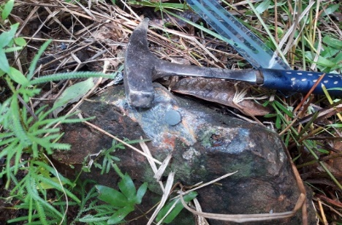
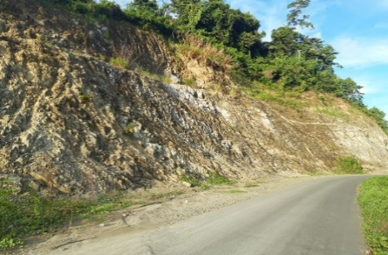

Gambar-1. Kenampakan singkapan bijih besi pada lokasi pengambilan sampel

Sampel bijih besi yang digunakan berasal dari daerah Batubessi Kabupaten Barru dengan kenampakan singkapan bijih besi dapat dilihat pada Gambar 1. Sebanyak 3500 gram sampel tersebut dilakukan preparasi untuk menghasilkan ukuran 100, 150 dan 200 mesh yang nantinya digunakan untuk analisis awal dan sebagian dijadikan umpan pada percobaan. Kegiatan preparasi dapat dilihat pada Gambar 2. Analisis awal meliputi X-Ray Fluoroscence (XRF) dan X-Ray Diffraction (XRD) dengan tujuan untuk mengetahui mineral-mineral pembawah unsur besi dan kandungan besi pada sampel yang digunakan.
Proses pemisahan pada penelitian ini dilakukan sebanyak 3 (tiga) kali pada sampel yang memiliki fraksi ukuran berbeda. Proses pemisahan dengan alat magnetic separator seperti yang terlihat pada Gambar 3 menggunakan kondisi operasional, drum kondisi kering dan intensitas rendah (dry-low intensity drum magnetic separator) dengan nilai intensitas magnetnya sebesar 0,5 T, umpan sebanyak 500 gr, kecepatan putar drum 400 rpm dan waktu proses konsentrasi 15 menit. Pada kondisi operasional ini dilakukan variasi ukuran partikel 100, 150 dan 200 mesh. Tahap akhir pada kegiatan ini adalah mengetahui kadar besi pada fraksi magnetik dan fraksi non magnetik hasil pemisahan magnetik dengan menggunakan analisis X-Ray Fluoroscence (XRF). Diagram alir percobaan pemisahan magnetik dapat dilihat pada Gambar 4.

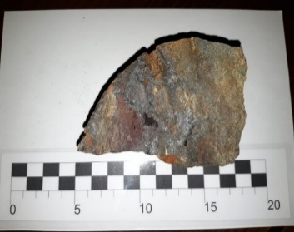
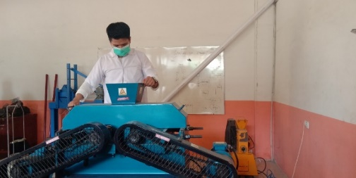
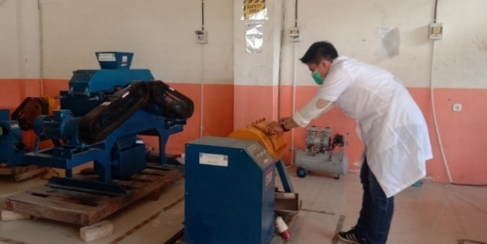
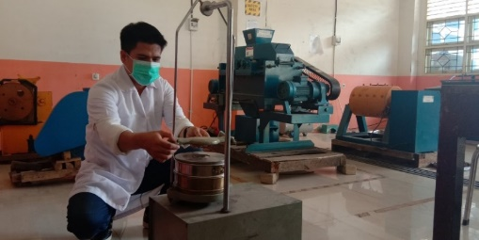
A

B

C

D

Gambar-2. Kegiatan preparasi sampel yang dilakukan di Laboratorium Pengolahan Bahan Galian Teknik Pertambangan UMI, (a) Sampel bijih besi (b) Pengecilan dengan roll crusher (c) Pengecilan dengan ball mill (d) Pengayakan dengan sieve shaker

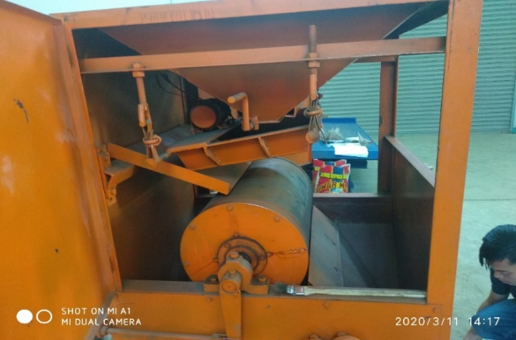

Gambar-3. Alat pemisahan magnetic dry low intensity drum magnetic separator

100, 150 dan 200 mesh

Crusher (Roll Chrusher)

Feed : 500 gr
Kecepetan Putar : 400 rpm
Waktu : 15 menit
Ukuran Partikel : 100, 150 dan 200 Mesh
Intensitas Magnet : 0,5 T

Karakterisasi (XRF dan XRD)

Pemisahan Magnetik

Bijih Besi

Grinding (Ball Mill)

Sieving

Magnetik

Non Magnetik

Karakterisasi XRF

Gambar-4. Diagram alir percobaan pemisahan magnetik

HASIL DAN DISKUSI
Hasil Karakterisasi XRD (X-Ray Diffraction) Awal
Komposisi mineral pada suatu sampel dapat diketahui dengan melakukan analisis mineralogi menggunakan metode XRD (X-Ray Diffraction). Pengujian XRD dilakukan pada sampel awal bijih besi sebelum dilakukan proses pemisahan magnetik. Berikut hasil identifikasi mineral dan grafik difraktrogram yang masing-masing dapat dilihat pada Tabel 1 dan Gambar 5.

Tabel-1. Hasil identifikasi mineral

No | Mineral | Komposisi (%)
1. | Quartz [SiO₂] | 36,9
2. | Goethite [FeO(OH)] | 28,8
3. | Magnetite [Fe₃O₄] | 19,5
4. | Braunite [Mn₇SiO₁₂] | 14,7

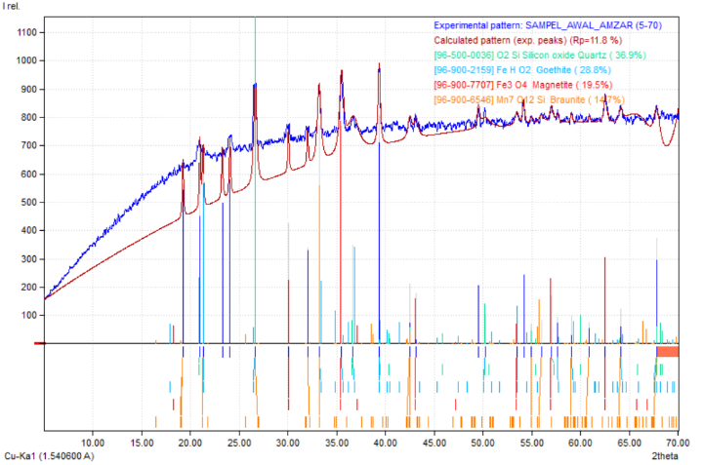

Gambar-5. Grafik difraktogram hasil karakterisasi XRD sampel bijih besi

Hasil Karakterisasi XRF (X-Ray Fluorescence) Awal
Hasil dari analisis ini merupakan persentase unsur dalam bentuk senyawa oksida. Pengujian XRF dilakukan pada sampel awal bijih besi sebelum dilakukan proses pemisahan magnetik. Hasil identifikasi unsur dapat dilihat pada Tabel 2.

Tabel-2. Hasil identifikasi unsur

Unsur/Oksida | Komposisi (%)
Fe₂O₃ | 73,863
SiO₂ | 21,539
SO₃ | 4,104
CaO | 0,219
MnO | 0,211
CuO | 0,043

Hasil Konsentrasi Pemisahan Magnetik
Hasil pemisahan magnetik menghasilkan produk konsentrat (magnetik) dan produk tailing (nonmagnetik). Selama proses pemisahan berlangsung juga terjadi loss atau berat yang hilang yang disebabkan oleh pemindahan material selama proses pemisahan dan penimbangan berlangsung ataupun karena faktor lain seperti yang terlihat pada tabel distrisbusi massa, kadar dan recovery masing-masing produk pada Tabel 4. Tabel 3 memperlihatkan hasil analisis XRF dalam bentuk senyawa oksida. Pengujian XRF dilakukan pada umpan (feed), hasil pemisahan magnetik konsentrat dan tailing.

Tabel-3. Komposisi kimia feed, konsentrat dan tailing

Unsur/  Oksida | Komposisi (%)
Unsur/  Oksida | Umpan | Konsentrat  (-100) | Konsentrat  (-150) | Konsentrat  (-200) | Tailing  (-100) | Tailing  (-150) | Tailing  (-200)
Fe₂O₃ | 73,863 | 83,656 | 85,429 | 83,291 | 2,261 | 1,095 | 1,187
SiO₂ | 21,539 | 14,095 | 12,42 | 13,847 | 91,799 | 95,464 | 94,721
SO₃ | 4,104 | 1,755 | 1,659 | 2,252 | 5,616 | 3,100 | 3,546
CaO | 0,219 | 0,124 | 0,204 | 0,174 | - | 0,108 | 0,197
MnO | 0,211 | 0,24 | 0,227 | 0,277 | 0,216 | 0,213 | 0,249
CuO | 0,043 | 0,063 | 0,06 | 0,06 | 0,047 | 0,054 | 0,064
Tabel-4. Distribusi massa, kadar dan recovery masing-masing

Fraksi  (mesh) | Umpan  (gram) | Fe₂O₃  _{(%)} | Produk |  |  |  |  | Recovery  (%)
Fraksi  (mesh) | Umpan  (gram) | Fe₂O₃  _{(%)} | Konsentrat  (gram) | Fe₂O_{3 (%)} | Tailing  (gram) | Fe₂O_{3 (%)} | Loss | Recovery  (%)
100 | 500 | 73,863 | 310 | 83,656 | 168 | 2,261 | 22 | 70,220
150 | 500 | 73,863 | 332,4 | 85,429 | 134,3 | 1,095 | 33,3 | 76,889
200 | 500 | 73,863 | 357 | 83,291 | 110 | 1,187 | 33 | 80,513
Total | 1500 |  | 988,4 |  | 422,5 |  | 89,1

Karakterisasi XRD dan XRF Awal
Berdasarkan hasil analisis mineralogi menggunakan metode X-Ray Diffraction yang ditunjukan pada table 1, bijih besi oksida Daerah Kadong-kadong Kab. Luwu tersusun oleh mineral-mineral seperti Quartz (SiO₂ = 36,9%), Goethite (FeO(OH) = 28,8%), Magnetite (Fe₃O₄ = 19,5%), dan Braunite (Mn₇SiO₁₂ = 14,7%). Berdasarkan komposisi kimia mineral pembawah unsur besi adalah mineral Magnetite dan Goethite. Jika dilihat dari sifat kemagnetannya mineral Magnetite memiliki sifat kemagnetan ferromagnetic sedangkan mineral Goethite bersifat paramagnetic (Wills dan Mun, 2006).
Berdasarkan hasil analisis kimia menggunakan metode XRF (X-Ray Fluorescence) yang ditunjukan pada tabel 2, sampel umpan bijih besi oksida memiliki kadar Fe₂O₃ yang memang sudah cukup tinggi yaitu sebesar 73,863%, komposisi kimia dari Fe₂O₃ diperoleh dari mineral goethite dan magnetite. Kemudian persentase komposisi kimia SiO₂ sebesar 21,539%, lalu komposisi kimia SO₃ dengan persentase 4,104%, dan beberapa senyawa lain yang persentasenya dibawah 1% seperti CaO, MnO dan CuO.
Distribusi Produk
Berdasarkan pada Tabel 4. di atas menunjukkan jumlah material yang dipisahkan secara magnetik berdasarkan fraksi ukuran butir, diperoleh hasil bahwa semakin halus ukuran butir sampel bijih besi, maka semakin besar pula perolehan produk konsentrat (magnetik). Sedangkan untuk kehilangan (loss) terjadi karena proses pemindahan material dari wadah umpan, tertinggal di alat magnetic separator, proses penimbangan, terbawa udara, sampai pada saat kehilangan berat sampel selama proses pemisahan berlangsung.
Jumlah loss tertinggi terdapat pada fraksi (150 mesh), hal ini terjadi karena setelah proses pemisahan sampel yang berada di alat magnetic separator tidak dibersihkan dengan baik dan wadah tempat tertampungnya konsentrat ketika alat beroperasi bergeser dari lubang pembuangannya.
Pada fraksi ukuran 100 mesh memiliki massa tailing terbanyak yaitu 168 gr dari jumlah produk non-magnetik, sedangkan pada fraksi 150 mesh tailing yang sebanyak 134,3 gr dan fraksi 200 mesh tailing sebanyak 110 gr. Namun untuk konsentrat berbanding terbalik dengan tailing dimana semakin halus fraksi ukuran butir maka massa konsentrat semakin tinggi. Pada fraksi 100 mesh massa sebanyak 310 gr, fraksi 150 mesh sebanyak 332,4 gr dan fraksi 200 mesh sebanyak 357 gr.
Fraksi ukuran butir umpan yang digunakan sangat berpengaruh terhadap perolehan produk konsentrat. Semakin halus fraksi ukuran butir umpan yang digunakan, maka semakin besar peluang untuk mineral berharga terliberasi dari mineral pengotornya sehingga akan mudah tertarik oleh medan magnet tetapi juga akan mudah terbawa oleh udara yang dihasilkan alat itu sendiri dan sebaliknya jika fraksi ukuran butir besar atau berukuran sedang, maka kecil kemungkinan untuk mineral berharga terliberasi dari mineral pengotornya, yang akan mempengaruhi gaya magnet untuk dapat menariknya (Tobing, 2015).
Karakterisasi XRF Hasil Pemisahan Magnetik
Berdasarkan Gambar 6. menunjukkan kadar Fe₂O₃ mengalami peningkatan pada semua fraksi konsentrat, yaitu pada fraksi 100 mesh sebesar 83,656%, fraksi 150 mesh sebesar 85,429% dan fraksi 200 mesh sebesar 83,291%. Secara umum semua fraksi konsentrat mengalami peningkatan sebesar 10%. Bijih besi secara umum memiliki komposisi utama SiO₂ serta komposisi yang lain seperti Ni, Mg, Ca, Si, Cr, dan Zn dengan kadar yang cukup rendah. Berdasarkan komposisi kimia umpan, didapatkan kandungan SiO₂ yang sudah cukup rendah dengan nilai 21,539%. Setelah dilakukannya pemisahan magnetik, SiO₂ mengalami penurunan pada semua fraksi konsentrat, yang disebabkan karena komposisi SiO₂ yang bersifat diamagnetik sehingga tidak terpengaruh oleh induksi medan magnet yang dihasilkan drum magnetic separator sehingga SiO₂ tergabung kedalam produk tailing (nonmagnetic). Hal itu terlihat dari tingginya kadar SiO₂ pada produk tailing yang terlihat dari hasil analisis kimia XRF. Untuk komposisi kimia SO₃ dan CaO yang tergolong mengalami penurunan pada semua fraksi konsentrat.
Analisis kimia juga dilakukan pada produk tailing yang merupakan hasil dari proses pemisahan secara magnetik. Analisis ini dilakukan untuk mengetahui komposisi kimia dari tailing dan mengkaji tingkat keefektifan dari proses pemisahan secara magnetik.

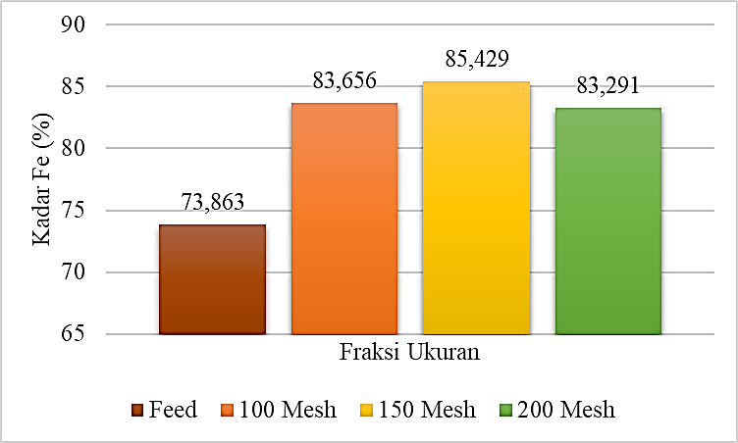

KESIMPULAN
Kesimpulan harus mengindikasi secara jelas hasil-hasil yang diperoleh, kelebihan dan kekurangannya, serta kemungkinan pengembangan selanjutnya.
Kesimpulan dapat berupa paragraf, namun sebaiknya berbentuk poin-poin dengan menggunakan numbering atau bullet.
Saran-saran untuk untuk penelitian lebih lanjut untuk menutup kekurangan penelitian. Tidak memuat saran-saran di luar untuk penelitian lanjut.
Gambar-6. Grafik hubungan pengaruh fraksi ukuran terhadap kadar besi
Perolehan (Recovery) Besi dari Proses Pemisahan Secara Magnetik
Perolehan (recovery) adalah besaran yang menyatakan banyaknya mineral atau logam berharga yang dapat diambil dari suatu bahan galian dalam suatu operasi pengolahan bahan galian (dinyatakan dalam persen). Tingkat keberhasilan suatu bahan galian tidak dapat hanya didasarkan pada besarnya perolehan (recovery) yang diperoleh, tetapi juga ditentukan dari besarnya nilai nisbah konsentrasi (ratio of concentration) dan kadar yang diperoleh. Ketiga parameter ini, antara satu dengan yang lainnya, akan saling mempengaruhi (Juradi, 2018).
Berdasarkan Gambar 7 nilai recovery Fe₂O₃ untuk masing-masing fraksi konsentrat yaitu 70,220% untuk fraksi 100 mesh, 76,890 untuk fraksi 150 mesh dan 80,514% untuk fraksi 200 mesh. Nilai perolehan (recovery) dihitung berdasarkan persaman 2.1, dimana yang mempengaruhi besar kecilnya nilai perolehan didasari pada nilai kadar dan massa Fe₂O₃ baik dikonsentrat maupun pada umpan. Untuk massa konsentrat sangat signifikan pengaruhnya terhadap nilai persentase recovery bijih besi yang didapatkan dan kadar Fe₂O₃ pada konsentrat hasil benefisiasi memiliki range yang kecil.
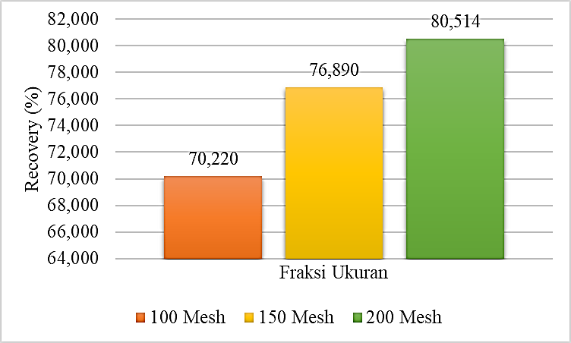

Gambar-7. Grafik hubungan pengaruh fraksi ukuran terhadap recovery

Terjadi peningkatan recovery seiring dengan naiknya fraksi ukuran yang digunakan. Meningkatnya nilai recovery juga sangat dipengaruhi oleh jumlah massa konsentrat yang diperoleh (sulistianto, 2017). Massa konsentrat tertinggi diperolehan pada fraksi 200 mesh. Dengan semakin kecilnya ukuran partikel maka terjadi peningkatan nilai derajat liberasi, hal itu mengindikasikan mineral pembawah unsur besi semakin banyak terbebas dari mineral pengotor.

KESIMPULAN
Berdasarkan hasil penelitian yang telah dilakukan maka dapat disimpulkan bahwa karakteristik bijih besi asal daerah Batubessi Kabupaten Barru Sulawesi Selatan berdasarkan hasil analisis XRD dan XRF mengandung mineral quartz (SiO₂), goethite (FeO(OH)) magnetite (Fe₃O₄) dan braunite (Mn₇SiO₁₂). Berdasarkan komposisi kimia dimana mineral goethite (FeO(OH)) dan magnetite (Fe₃O₄) merupakan mineral pembawah unsur besi. Dengan komposisi unsur Fe₂O₃ 73,863%, SiO₂ 21,539%, SO₃ 4,104%, CaO 0,219%, MnO 0,211% dan CuO 0,043%.
Hasil pemisahan magnetik menunjukan peningkatan kadar Fe₂O₃ untuk masing-masing fraksi ukuran. Kadar Fe₂O₃ pada fraksi 100 mesh sebanyak 83,656% dengan nilai recovery 70,220%, kadar Fe₂O₃ pada fraksi 150 mesh sebanyak 85,429% dengan nilai recovery 76,890% dan kadar Fe₂O₃ pada fraksi 200 mesh sebanyak 83,291% dengan nilai recovery 80,514%. Secara keseluruhan semua fraksi ukuran mengalami peningkatan kadar Fe₂O₃ sebanyak ±10%.

UCAPAN TERIMA KASIH
Penulis mengucapkan terima kasih kepada LP2S UMI yang telah memberi dukungan dalam bentuk finansial, fasilitas, atau legalitas terhadap penelitian ini.

DAFTAR PUSTAKA
[1] Juradi, Muhammad Idris., 2018. Studi Penurunan Kadar besi Pada Bijih Feldspar Asal Medan Dengan Metode Bioleaching dan Magnetik Separator. Geomine, Vol. 6 No. 1 Hal. 20-25. Makassar
[2] M. L. Jensen and A. M. Baferma, 1981. Iron and Ferroalloy Metals in (ed) Economic Mineral Deposits, P,392.
[3] Prakash, S., Das, B., Mohanty, J.K., Venugopal, R. 1999. The Recovery of Fine Iron Minerals from Quartz and Corundum Mixtures Using Selective Magnetic Coating. Int J Miner Process. Vol 57(2):87-103.
[4] Pusat Sumber Daya Mineral Batubara dan Panas Bumi. 2009. Sumber daya dan cadangan pertambangan Indonesia.” Jakarta: Pusat Sumber Daya Mineral Batubara dan Panas Bumi, p. 21.
[5] Rachmat, Yusuf. 2015. Pemisahan Mineral Secara Magnetik. Direktorat Jenderal Pertambangan Umum, Pusat Pengembangan Tenaga Pertambangan. Bandung
[6] Sulistianto, Dedy. 2017. Kajian Awal Dalam Upaya Peningkatan Kadar Fe Pada Bijih Besi Berkadar Rendah Dari Daerah Air Dingin, Sumatera Barat Dengan Menggunakan Alat Sluice Box dan Magnetic Separator”. Tugas Akhir. Universitas Islam Bandung. Bandung
[7] Svoboda, J. 2004. Magnetic Tecniques For The Treatment Materials. Kluwer Academic Publisher, p. 78.New
[8] Taggart A.F. 2013. Hand Book Of Mineral Dressing. Mc Graw Hill Book Co. Inc., New York. London
[9] Tobing, S.L. 2015. Pengolahan Bahan Galian. Direktorat Jenderal Pertambangan Umum, Pusat Pengembangan Tenaga Pertambangan. Bandung
[10] Usman, D. N. 2015. Ketersediaan Potensi Endapan Bijih Besi Indonesia Dalam Mendukung Industri Besi Dan Baja Nasional, www.academia.edu. (Accessed: August 14, 2018).
[11] Wills’, B. A dan Mun, T. J. J., 2006. Minerals Processing Technology. 7th edition. Oxford

